importer des paiements de Triodos vers mamonnaiecitoyene.be

Etape 1: aller voir quand et comment s’est passé le dernier chargement.  Se connecter a  mamonnaiecitoyenne.be/levalhereux  avec un compte administrateur | 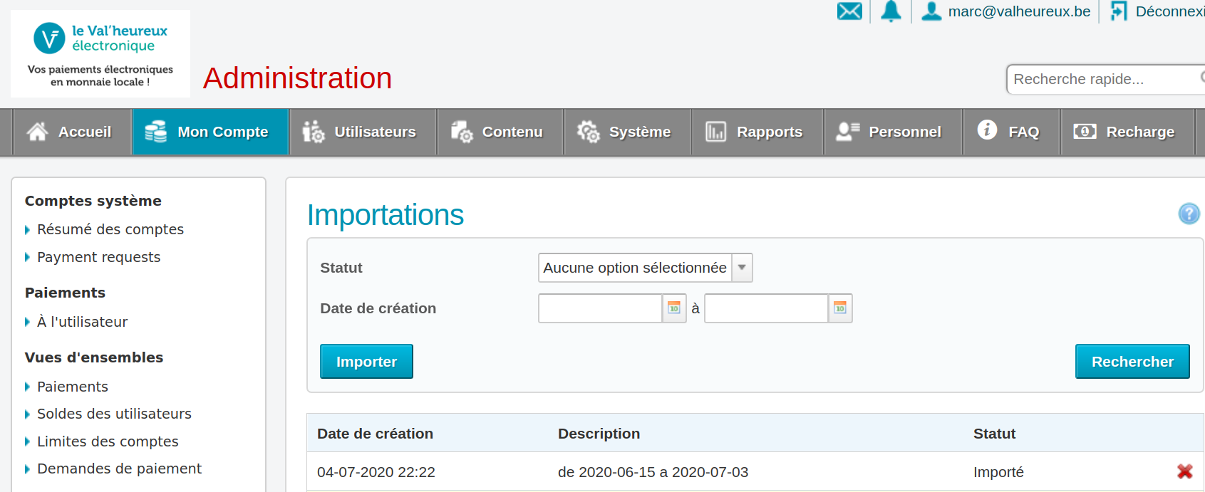
Mon Compte > Outils
> Importer des paiements
> verifier dans les commentaires quelle était la dernière date de chargement (tu en auras besoin plus tard)
Etape 2: export Triodos  dans un navigateur, ouvrir  https://www.triodos.be/fr/professionnels  bouton 'se connecter'  Choisir le digipass SANS clapet  numero de serie : 6104270479 | 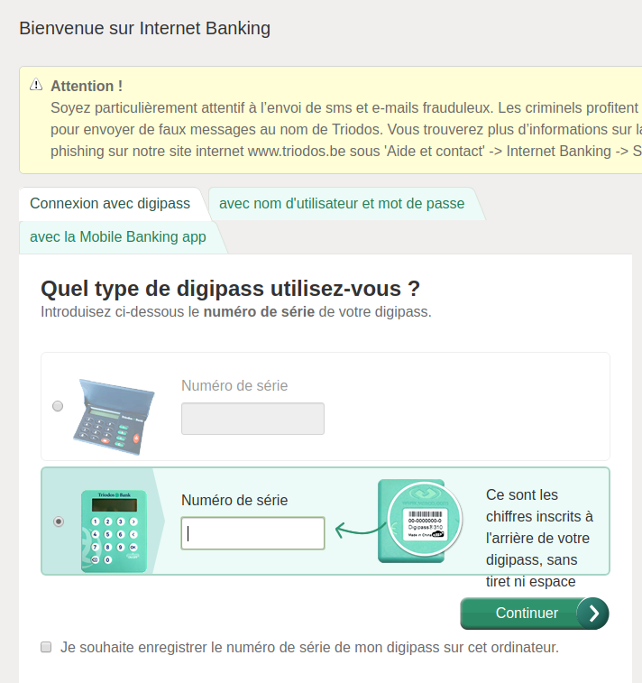  .
tu as le digipass sous la main?
Oui: suis les instuctions et encode le code de retour.
Non: téléphone à un heureux possesseur de boitier (le trésorier par exemple) pour qu’il fasse la manip pour toi et te dicte le code de retour.
(désolé pour l image en neerlandais, hein!)  Clique sur l’onglet ‘download’  date de début: la date suivant le dernier jour de chargement (cf étape 1)  date de fin: la date d’hier (sauf si tu fais l extraction a 23:59)  Format de download: CSV  bouton Download  rafraichir:  vois que ca dit ‘Traité’  telecharge en cliquant sur l’icone de cette ligne | 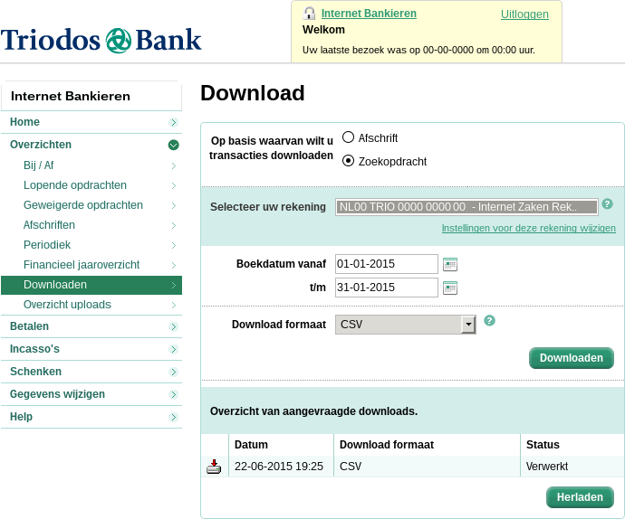  .
Étape 3: convertis le fichier | Ouvrir Excel ou LibreOffice Calc)  glisser/deposer le fichier téléchargé dans cette feuille → la fonction d’import de texte s’affiche. Verifier  - separator = comma  - string delimiter = “ verifier que tout apparait dans des cases séparées  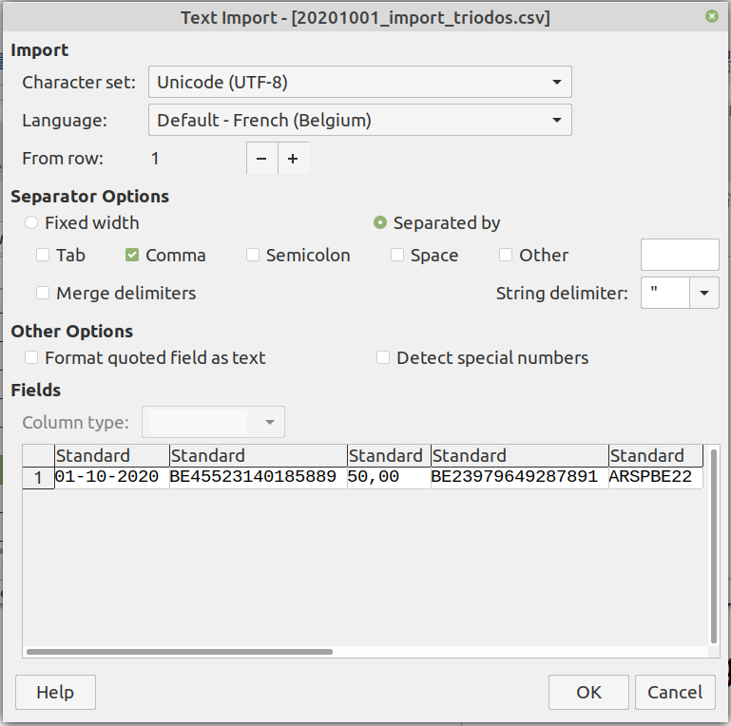  appuyer sur OK  copier le contenu de la feuille  Ouvre le fichier import_paiements.xlsx et ouvre l‘onglet ‘entrée’  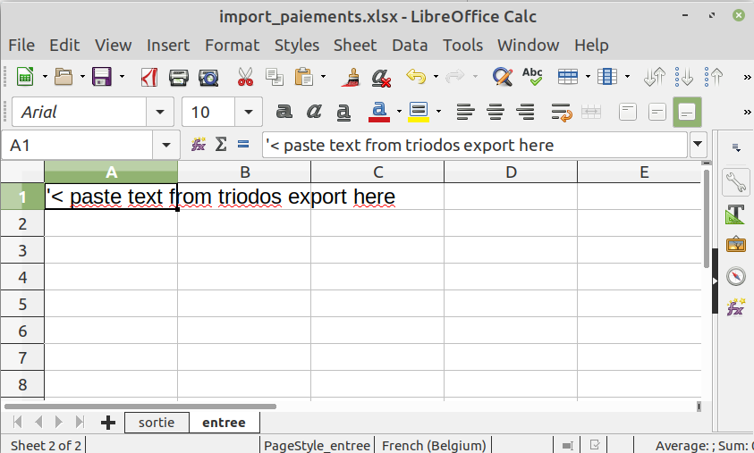  coller la selection dans le coin supérieur gauche  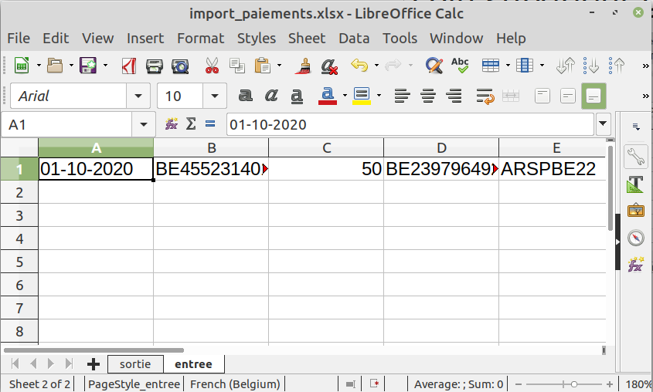  ouvre l’onglet ‘sortie’  sauvegarde en tant que nouveau fichier, change le type de fichier a ‘CSV’  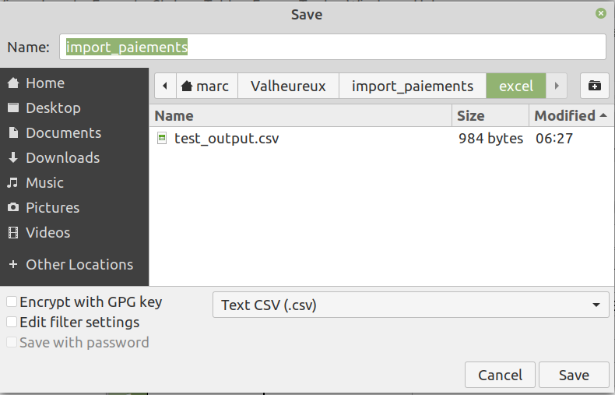  efface le symbole dans ‘string delimiter’ et change le séparateur a semicolon ‘;’  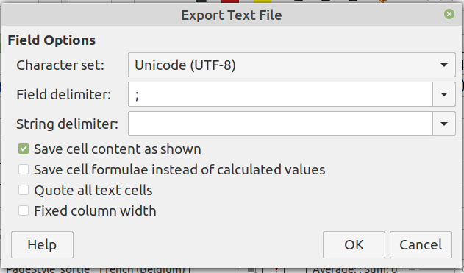  ca va créer un fichier avec uniquement l info sur l onglet ‘sortie’  recuperer le fichier créé.  Verifier qu’il a ce format ci:
Etape 4: charge les paiements  (Re-)Connecte toi a  mamonnaiecitoyenne.be/levalhereux  avec un compte administrateur  Mon Compte > Outils  > Importer des paiements  Importer  selectionne le fichier  dans la description, indique la premiere et la derniere date inclue dans le chargement | 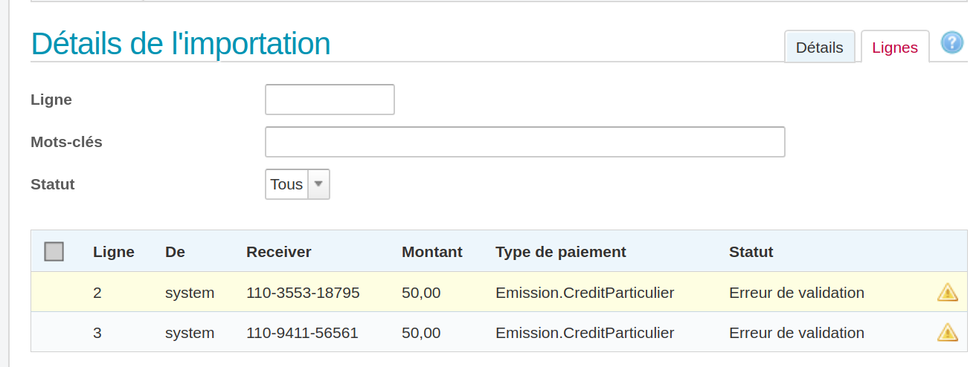  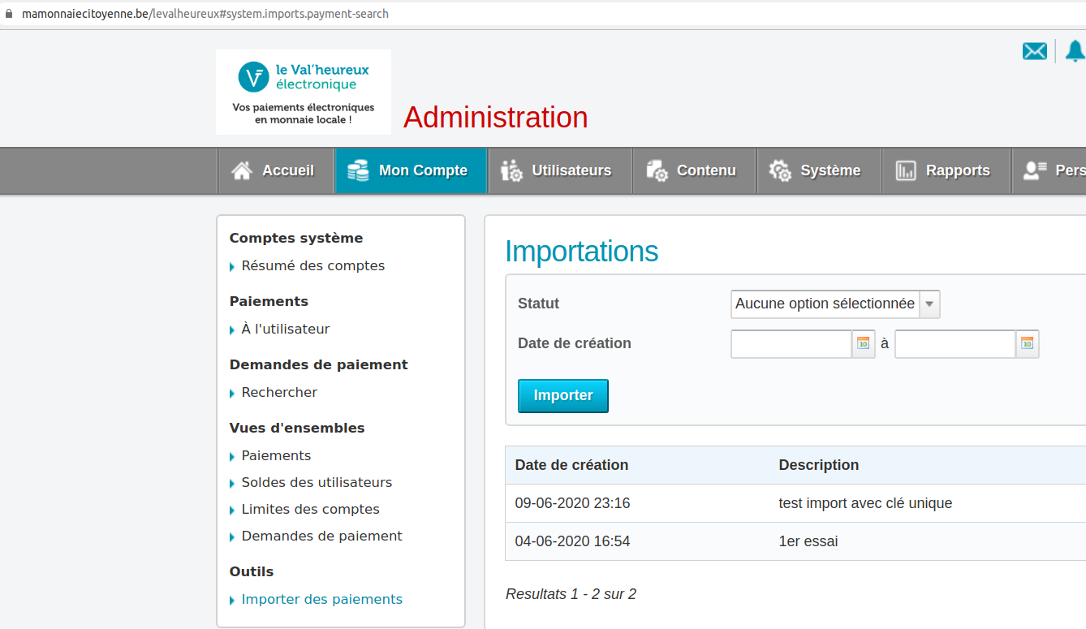  .
vérifie que toutes les lignes de paiements sont valides. (p.ex un meme montant sur le meme compte, le meme jour, c’est rejeté comme doublon)
Normalement, les paiements sont directement alloués au bon compte via la communication structurée.
Si tout est OK, tu peux importer les résultats valides
Fin

